**METEOROLOGIE A KLIMATOLOGIE**

**Klimatologické indexy**

**ZADÁNÍ**

Pro zadané stanice ze světa vypsat roční chod teploty vzduchu a srážek a početně či graficky zpracovat následující charakteristiky:

Pluviometrický koeficient – hodnocení ročního rozdělení srážek

Hodnocení kontinentality/oceanity klimatu

- Index termické kontinentality

- Index ombrické kontinentality

- Doba polovičních srážek (srážkový poločas)

- Poloha těžiště srážek

**VYPRACOVÁNÍ:** Zadané úkoly jsem zpracoval pro tyto klimatologické stanice:

Tromso-Langnes (69° 41´), Lvov (49° 49´), Zugspitze (47° 25´).

Tyto stanice se nacházejí v různých částech Evropy a také se liší jejich nadmořskými výškami.

Předpoklady (formulace hypotézy):

Tromso-Langnes se nachází na severozápadním pobřeží Norska v nadmořské výšce 10 m.n.m, tedy v zásadě na hladině moře. Klima zde tedy bude pravděpodobně silně oceanické. Klima také trochu ovlivňuje fakt, že se toto město nachází za polárním kruhem (66,5°) a s tím související jevy polárních dní a nocí po určitou část roku – asi měsíc a půl je zde v zimě polární noc a v létě asi dva měsíce polární den. Když je polární den, tak je zde nepřetržitý příjem krátkovlnného záření od slunce, je zde pozitivní radiační bilance, což má vliv na zvýšení teploty v tomto období. Naopak, když je tam polární noc, slunce je tak dlouho pod obzorem a aktivní povrch se velmi ochlazuje dlouhovlnným vyzařováním do atmosféry, je zde záporná radiační bilance a teploty klesají. Více ale toto místo ovlivňuje Golfský proud, který velmi zmírňuje extrémy, tudíž se tyto extrémní teploty do ročního chodu teplot tolik asi promítat nebudou.

Lvov se nachází na Ukrajině, poměrně daleko od Atlantského oceánu či jiného moře, v nadmořské výšce asi 290 m.n.m, lze tedy zde očekávat spíše kontinentální charakter klimatu. Oblast se nachází na rozhraní střední a východní Evropy, poměrně výrazně ji v průběhu zimního půlroku ovlivňuje tlaková výše nad Sibiří, která sem přináší jasné, mrazivé počasí. V létě se zde slabě projevuje vliv Íránské (Asijské) tlakové níže, Lvov se nachází zhruba na rozhraní anticyklony a cyklony (čerpáno z mapy globálních větrných a tlakových poměrů).

Zugspitze je nejvyšší hora Německa a tyčí se do výšky téměř 3000 m.n.m., je zde tedy veliké převýšení ve srovnání s předešlými stanicemi. Teploty zde lze očekávat spíše nižší s ohledem na vysokou nadmořskou výšku. Vliv Atlantského oceánu zde bude zřejmě poměrně veliký, stanice není ještě tak daleko od oceánu. Co se týče rozložení tlaku v průběhu roku, stanice je spíše v oblasti s celoročně převažujícími tlakovými výšemi. Navíc se jedná o horu ve velehorách – Alpách, proto se dá očekávat, že se na této stanici budou projevovat jisté zvláštnosti typické pro pohoří, jako např. anemoorografický efekt, a s ním související veliké množství srážek a současně silný vítr.

Tab. 1.: Průměrné měsíční teploty [°C] ve vybraných stanicích v období let 1961–1990

|  |  |  |  |  |  |  |  |  |  |  |  |  |  |
| --- | --- | --- | --- | --- | --- | --- | --- | --- | --- | --- | --- | --- | --- |
| **STANICE** | **I** | **II** | **III** | **IV** | **V** | **VI** | **VII** | **VIII** | **IX** | **X** | **XI** | **XII** | **I-XII** |
| **Tromso-Langnes** | -3,8 | -3,7 | -2,3 | 0,7 | 5,1 | 9,2 | 11,8 | 10,9 | 6,2 | 3,2 | -0,6 | -2,7 | 2,9 |
| **Lvov** | -4,6 | -3,1 | 1,2 | 7,7 | 13,2 | 16,1 | 17,3 | 16,8 | 13,1 | 8,0 | 2,5 | -1,9 | 7,2 |
| **Zugspitze** | -11 | -11 | -10 | -7,5 | -3,1 | -0,1 | 2,2 | 2,2 | 0,5 | -2,1 | -7,1 | -9,7 | -4,8 |

(Data: WMO, 1996)

|  |  |  |  |  |  |  |  |  |  |  |  |  |  |
| --- | --- | --- | --- | --- | --- | --- | --- | --- | --- | --- | --- | --- | --- |
| **STANICE** | **I** | **II** | **III** | **IV** | **V** | **VI** | **VII** | **VIII** | **IX** | **X** | **XI** | **XII** | **I-XII** |
| **Tromso-Langnes** | 92 | 86 | 69 | 61 | 46 | 55 | 73 | 79 | 100 | 129 | 105 | 105 | 1000 |
| **Lvov** | 42 | 43 | 43 | 51 | 77 | 98 | 102 | 76 | 58 | 47 | 46 | 57 | 740 |
| **Zugspitze** | 189 | 154 | 186 | 199 | 172 | 185 | 183 | 170 | 115 | 109 | 158 | 184 | 2004 |

Tab. 2.: Průměrné měsíční množství srážek [mm] ve vybraných stanicích v období let 1961 – 1990

(Data: WMO, 1996)

**PLUVIOMETRICKÝ KOEFICIENT**

Pluviometrický koeficient vyjadřuje vydatnost srážek v určitém měsíci, kdy předpokládáme rovnoměrné rozložení srážek během celého roku. Jedná se o poměr skutečného množství srážek a množství, které předpokládá, že v každém měsíci spadne stejný podíl celoročního úhrnu srážek.

Vzorcem se tento podíl vyjádří takto:

Vzorec2

*ri … měsíční úhrn srážek i-tého měsíce v roce [mm]*

*R … roční úhrn srážek [mm]*

Kp > 1 nadprůměrně srážkově vydatný měsíc

Kp < 1 podprůměrně srážkově vydatný měsíc

Tab. 3: Pluviometrický koeficient vybraných stanic v období let 1961–1990

|  |  |  |  |  |  |  |  |  |  |  |  |  |
| --- | --- | --- | --- | --- | --- | --- | --- | --- | --- | --- | --- | --- |
| **STANICE** | **I** | **II** | **III** | **IV** | **V** | **VI** | **VII** | **VIII** | **IX** | **X** | **XI** | **XII** |
| **Tromso-Langnes** | 1,10 | 1,03 | 0,83 | 0,73 | 0,55 | 0,66 | 0,88 | 0,95 | 1,20 | 1,55 | 1,26 | 1,26 |
| **Lvov** | 0,68 | 0,70 | 0,70 | 0,83 | 1,25 | 1,59 | 1,65 | 1,23 | 0,94 | 0,76 | 0,75 | 0,92 |
| **Zugspitze** | 1,13 | 0,92 | 1,11 | 1,19 | 1,03 | 1,11 | 1,10 | 1,02 | 0,69 | 0,65 | 0,95 | 1,10 |

Z vypočítaných hodnot je patrný rozdíl zejména mezi stanicemi Tromso-Langnes a Lvov, mají srážky rozložené rozdílně v průběhu roku. V Norsku je obecně deštivější zimní půlrok, převládá tam Islandská tlaková níže. V létě sice prší trochu méně, oblast je ale stále pod vlivem tlakové níže – tentokrát Asijské. Ve Lvově je deštivější letní půlrok - vliv Asijské cyklony. Co se týče zimního půlroku, dominuje tam zimní sibiřská anticyklona. Co se týče stanice v Alpách, srážky jsou v průběhu roku více rovnoměrně rozložené, což bude důsledek charakteru místního reliéfu, navíc tam celoročně působí spíše tlaková výše, tedy se podstatně nemění tlakové úhrny, a tudíž nedochází k takovému kolísání srážek. Přesto si lze povšimnout podzimu jako sušší části roku. Stanice Zugspitze je v tomto ohledu trochu podobnější stanici Lvov, než stanici Tromso-Langnes. Graficky tyto skutečnosti znázorňuje Obr. 1, viz níže.

Obr. 1.: Pluviometrický koeficient na vybraných stanicích v období let 1961 – 1990

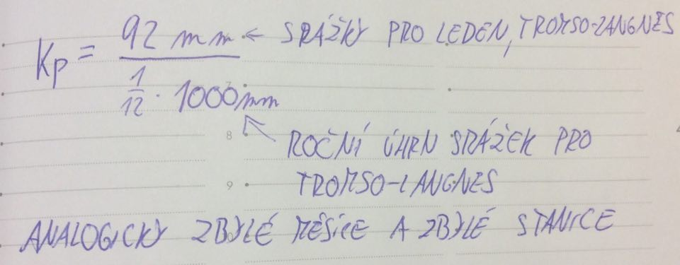

Obr. 2: Postup výpočtu pluviometrického koeficientu pro stanici Tromso-Langnes v období let 1961 – 1990

**HODNOCENÍ KONTINTALITY/OCEANITY KLIMATU**

**INDEX TERMICKÉ KONTINENTALITY**

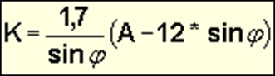

Tab. 4: Index termické kontinentality vybraných stanic v období let 1961 – 1990

|  |  |
| --- | --- |
| **Tromso-Langnes** | 8,2% |
| **Lvov** | 28,3% |
| **Zugspitze** | 9.9% |

Index termické kontinentality bere v úvahu zeměpisnou šířku dané stanice a průměrnou roční teplotní amplitudu. Platí, že extrémní kontinentalita se pohybuje kolem 40%, extrémní oceanita se naproti tomu může pohybovat dokonce i v záporných číslech. Lvov lze tedy dle tohoto indexu s hodnotou 28,3% označit za stanici s klimatem kontinentálním, oproti tomu Tromso-Langnes s hodnotou 8,2% a Zugspitze s hodnotou 9.9% jsou se vzájemně podobnou hodnotou stanice s oceánickým typem klimatu.

**INDEX OMBRICKÉ KONTINENTALITY**

  

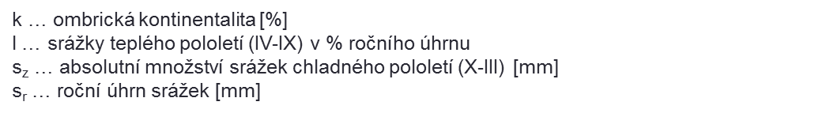

Tab. 5: Index ombrické kontinentality vybraných stanic v období let 1961 – 1990

|  |  |
| --- | --- |
| **Tromso-Langnes** | 3.1% |
| **Lvov** | 19.3% |
| **Zugspitze** | 6.4% |

Index ombrické kontinentality bere v úvahu srážky, které spadly v létě, srážky které spadly v zimě a celkový roční úhrn srážek. Platí, že extrémní kontinentalita se pohybuje kolem 40%, extrémní oceanita se naproti tomu může pohybovat dokonce i v záporných číslech. Lvov je tedy dle tohoto indexu spíše kontinentální, Tromso-Langnes velmi silně oceanické a Zugspitze silně oceanické.

Co se týče srovnání výsledků obou indexů, dá se říct, že spolu korespondují, ale jsou tam patrné odchylky. Dle indexu termické kontinentality (28,3%) je Lvov více kontinentálnější než dle indexu ombrické kontinentality (19.3%). Totéž platí i o ostatních dvou stanicích. Lze z toho tedy vyvodit, že index ombrické kontinentality má tendenci se přiklánět spíše k oceánskému typu klimatu, index ombrické kontinentality má tendenci se přiklánět spíše ke kontinentálnímu typu klimatu. Skutečné klima dané stanice bude asi procentuálně někde mezi danými indexy. Indexy jsou totiž jen pomůcka, která nám slouží k popisu klimatu dané stanice, je ale třeba se nad daty zamyslet, co nám říkají dohromady a nepřeceňovat jen jeden index, jedno číslo.

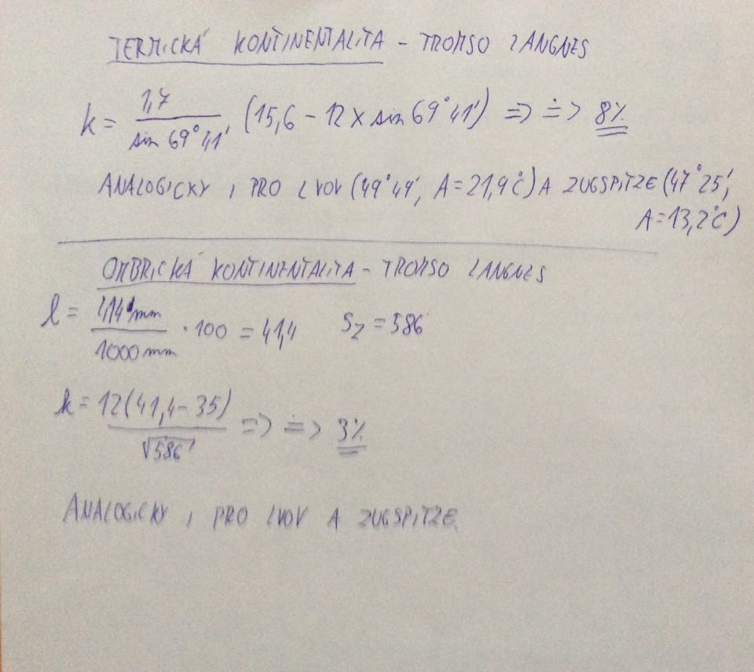

Obr. 3: Postup výpočtu termické a ombrické kontinentality vybraných stanic v období let 1961 – 1990

**DOBA POLOVIČNÍCH SRÁŽEK/SRÁŽKOVÝ POLOČAS**

Doba polovičních srážek neboli srážkový poločas je doba, za kterou spadne polovina ročního srážkového úhrnu (tedy polovina toho, co spadne, ať již ve formě deště či sněhu). Začíná se vždy počítat od 1. dubna, doba polovičních srážek se počítá v měsících. V kontinentálním klimatu se tato doba zkracuje, naopak v oceánském klimatu se čas požadovaného úhrnu prodlužuje.

**Stanice Tromso-Langnes:**

Roční úhrn je 1000 mm, polovina je tedy 500 mm. 61+46+55+73+79+100=414 mm, chybí ještě 86 mm, další měsíc má průměrně 129 mm – polovina srážek dojde přesně za jednu polovinu měsíce (0,5) měsíce (za předpokladu rovnoměrného rozložení srážek během měsíce). K naplnění polovičního úhrnu dochází po 6,5 měsíce.

**Stanice Lvov:**

Roční úhrn je 740 mm, polovina je tedy 370 mm. 51+71+98+102=322mm, chybí ještě 48 mm, další měsíc má průměrně 76 mm – polovina srážek dojde za 0,63 měsíce (za předpokladu rovnoměrného rozložení srážek během měsíce). K naplnění polovičního úhrnu dochází po 4,63 měsíce.

**Stanice Zugspitze:**

Roční úhrn je 2004 mm, polovina je tedy 1002 mm. 199+172+185+183+170=909 mm, chybí ještě 93 mm, další měsíc má průměrně 115 mm – polovina srážek dojde za 0,81 měsíce (za předpokladu rovnoměrného rozložení srážek během měsíce). K naplnění polovičního úhrnu dochází po 5,81 měsíce.

Obecně platí, že v kontinentálních oblastech srážkový poločas se zkracuje asi na 3 měsíce, v oblastech silně oceánických přesahuje 7,0. Mohu tedy jen potvrdit, že v případě stanice Lvov s hodnotou 4,63 měsíce toto platí dobře, Lvov je brán jako spíše kontinentální, nikoli však extrémně kontinentální. Jako typický případ extrémně kontinentálního klimatu lze uvést např. mongolské stepi či Sibiř. Je pro ně charakteristická extrémní teplotní amplituda v průběhu roku - např. Jakutsk má jednu z největších teplotních amplitud na světě. Lvov má do tohoto ještě poměrně daleko, ale ty kontinentální rysy už se u něj objevují. Co se týče stanice Tromso-Langnes, zde je srážkový poločas 6,33 měsíce, což ukazuje na poměrně silnou oceanitu a potvrzuje předpoklad. Stanice Zugspitze jakožto stanice velehorská je specifická, její hodnota 5,81 měsíce ukazuje, že není ani oceánská, ani kontinentální, je někde mezi, ale spíše k tomu oceánickému klimatu.

**POLOHA TĚŽIŠTĚ SRÁŽEK**

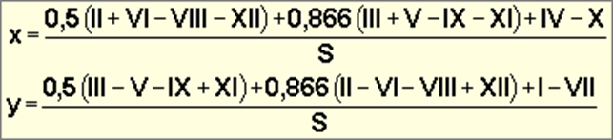

Stanice Tromso-Langnes:

X: 0,5 (86+55-79-105)+0,866(69+46-100-105)+61-129 = (-21,5)+ (-77,94) + (-68) = (-167,44)/1000=(-0,16744)

Y:0,5 (69-46-100+105)+0,866(86-55-79+105)+92-73 =14+49,362+19=82,362/1000=0,082362

Stanice Lvov: X: 0,0295351351, Y: (-0,198762162)

Stanice Zugspitze: X: 0,0778992016 Y: 0,004251497

Tab. 5: Poloha těžiště srážek vybraných stanic v období let 1961 – 1990

|  |  |  |
| --- | --- | --- |
| **STANICE** | **X** | **Y** |
| **Tromso-Langnes** | (-0,16744) | 0,082362 |
| **Lvov** | 0,0295351351 | -0,198762162 |
| **Zugspitze** | 0,0778992016 | 0,004251497 |

Obr. 4: Rozložení ročního chodu srážek, šedě je znázorněna stanice Zugspitze, modře stanice Tromso-Langnes, oranžově stanice Lvov.

Z garfu je dobře patrné, že nejmenší průměrné úhrny má stanice Lvov, její křivka je poměrně blízko nuly. Stanice Tromso-Langnes je na tom lépe, pomyslný polygon vymezený modrou linií je větší, hodnoty jsou dále od nuly, srážkové úhrny má tedy vyšší. Zdaleka největší úhrny srážek má stanice Zugspitze, u které nás to k její vysokohorské poloze ani příliš nepřekvapuje. Pomyslný šedě ohraničený polygon je výrazně vyšší než zbylé dva (zbylé dvě stanice).

Další charakteristikou, kterou lze z grafu vyčíst je rozložení srážek během roku. Tam, kde se v grafu křivka přibližuje k nule, jsou průměrné srážkové úhrny dané stanice nižší v rámci celého roku, naopak v místech (v měsících), kde je křivka od nuly poměrně vzdálená jsou srážekové úhrny vyšší. Lze tedy vyčíst z grafu, že stanice Zugspitze má největší srážkové úhrny na jaře a v létě, na podzim naopak nejnižší.Trochu podobný průběh křivky, i když s daleko menšími hodnotami ve všech měsících, má stanice Lvov, která má maximum úhrnů v létě, v říjnu a listopadu jsou tam srážkové úhrny téměř nulové. Stanice Tromso-Langnes má naopak největší úhrny na podzim, naopak nejmenší na konci jara začátku léta, tudíž svým průběhem křivky se výrazně liší od statních dvou stanic, které si naopak jsou v procentuálním ročním chodu srážek v průběhu roku podobné.

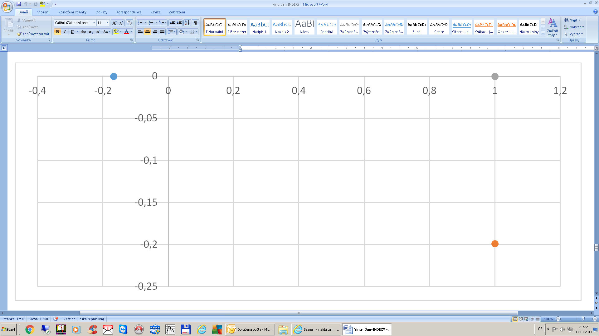

I.kvadrant

II.kvadrant

IV.kvadrant

III.kvadrant

Obr. 5: Poloha těžiště srážek, šedě je znázorněna stanice Zugspitze, modře stanice Tromso-Langnes, oranžově stanice Lvov. III. a IV. kvadrant jsou dobře patrné, horší je to s I. a II. kvadrantem, které se nachází mimo graf, horní hranice grafu zde představuje hranici, která odděluje horní dva kvadranty od spodních dvou kvadrantů. Osy v grafu vidět jsou, když osa x téměř splývá s horní hranicí grafu. *(Pozn. autora: Graf se z nepochopitelných důvodů nepodařilo vykreslit správně a i po opakovaných pokusech technika – excel – vypovídala službu. Špatně vykreslený graf tedy není chybou autora, který udělal, co mohl, jedná se o nepředvídatelné technické selhání.)*

V prvním kvadrantu se nachází obvykle stanice vysokohorské, což nám zde souhlasí, Zugspitze je v prvním kvadrantu. Ve druhém kvadrantu se obvykle nachází stanice oceánského klimatu, ve třetím kvadrantu stanice kontinentálního klimatu, ve čtvrtém kvadrantu jsou stanice teplého kontinentálního klimatu. Tromso-Langnes podle předpokladů spadlo do druhého kvadrantu. Co se týče stanice Lvov, ta mne trochu překvapila, jelikož spadá do čtvrtého kvadrantu, očekával jsem ji spíše ve třetím kvadrantu, jelikož jsem se domníval, že je Ukrajina více kontinentálnější, jelikož jsem se dopustil hrubé generalizace kontinentality vyplývající z toho, že se ČR nachází někde uprostřed a veškeré klima, co je na východ od ČR, mi splývá v pojem ,,kontinentální klima,,. Jedná se spíše o subjektivismus, nijak nesouvisející s vědeckou prací. Je totiž nutno si uvědomit, že západní Ukrajina ještě není úplně typické kontinentální území, existují místa s daleko extrémnější kontinentalitou (tedy výrazně vyšší teplotní amplitudou, ať už v rámci jednoho dne či v rámci celého roku) než Lvov, jako např. rozsáhlé oblasti Sibiře (např. stanice Jakutsk) či Mongolsko, proto spadla tedy až do čtvrtého kvadrantu.

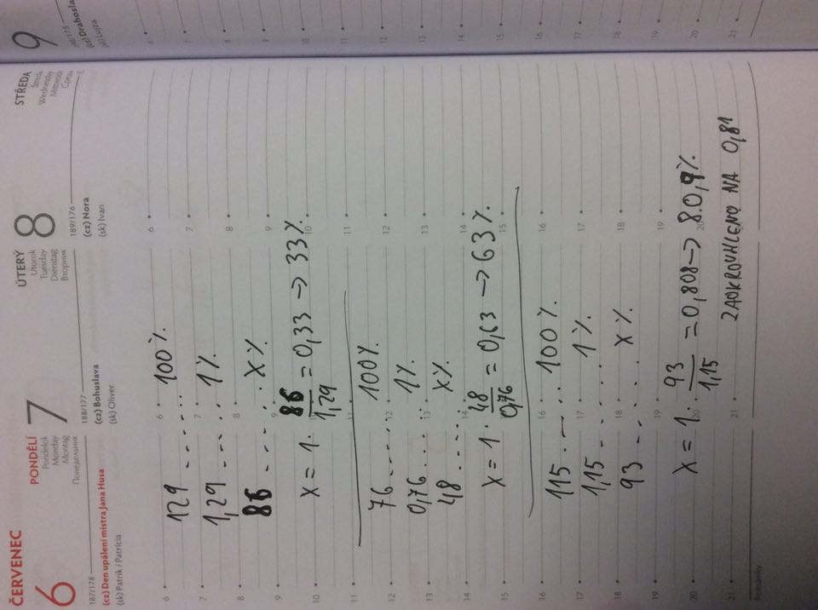

Obr. 6: Postup výpočtu polohy těžiště srážek vybraných stanic v období let 1961 – 1990

Tab. 6:  Výsledky výpočtu indexů kontinentality vybraných stanic v období let 1961 – 1990

|  |  |  |  |  |  |
| --- | --- | --- | --- | --- | --- |
|  | **Index termické kontinentality** | **Index ombrické kontinentality** | **Doba polovičních srážek** | **Poloha těžiště srážek** | **Klima** |
| **Tromso-Langnes** | 8% | 3% | 6,33 měsíce | II. kvadrant | oceánské |
| **Lvov** | 28% | 19% | 4,63 měsíce | IV. kvadrant | kontinentální |
| **Zugspitze** | 10% | 6% | 5,81 měsíce | I. kvadrant | oceánské |

**Závěr:** Pomocí vícero parametrů bylo zkoumáno klima na třech různých stanicích v Evropě. Dané indexy nám indikují, zda je příslušná stanice více oceánická či kontinentální. U stanice Lvov byla prokázána kontinentalita, stanici Tromso-Langnes lze naopak dle výše zmíněných parametrů označit za stanici oceánskou.

Stanice Zugspitze inklinuje k oceánickému klimatu, nedá se však prohlásit, že by s určitostí spadala do této kategorie. Jakožto stanice v horách je specifická, což lze vidět nejen na grafu těžiště srážek, kde se nachází v jiném kvadrantu než stanice Tromso-Langnes, (považovaná za typicky oceánickou stanici), ale i z rozložení ročního chodu srážek, který stanici Zugspitze připodobňuje stanici Lvov, co se týče procentuálních srážkových úhrnů v průběhu roku. Stanice Zugspitze se také podobá více stanici Lvov, než stanici Tromso-Langnes, pokud budeme vycházet ze spočtených hodnot pluviometrických koeficientů. Naopak výsledky výpočtu indexů kontinentality, indexy termické a ombrické kontinentalit přisuzují stanici Zugspitze spíše oceánský typ klimatu. Ukazatel doby polovičních srážek stanici Zugspitze řadí někam mezi stanici Lvov a stanici Tromso-Langnes. V souhrnu těchto všech ukazatelů je tedy stanice Zugspitze více oceánická než kontinentální.

**Zdroje:**

Studijní materiály předmětu Meteorologie a klimatologie, 2017

WIKIPEDIE, 2017, dostupné z: <https://en.wikipedia.org/wiki/Troms%C3%B8_Airport,_Langnes>

WMO, 2017, dostupné z: Climatological normals (CLINO) for the period 1961-1990. WMO, Geneva, 1996, 768 s, dostupné z: <https://is.muni.cz/auth/el/1431/podzim2017/Z0076/cviceni/klimaindexy/BY_2.jpg>